應將“北部都會區”作為“開啟香港新篇章”的首秀

原创 简思智库 [简思智库](javascript:void(0);)

**简思智库**

微信号 GNSSTT

功能介绍 策者简也，思而后行。

2022-04-18[原文](https://mp.weixin.qq.com/s?__biz=MzUyNzQyMzYwNQ==&mid=2247491339&idx=1&sn=0d0f4706c2ce4abc7e1ab086fa882c78&chksm=fa7e9e11cd091707f0a16b44151855fb9219cb161142dbad443cac1cffcf2ac1816b90510f7d&scene=27#wechat_redirect&cpage=275) 发表于

收录于合集



点击蓝字关注我们



**簡思智庫有話説：**

把握北部都會區的戰略性機遇，將是香港破解經濟深層次矛盾的絕佳平臺，也是特首參選人李家超提出“香港開啟新篇章”的重要契機。

**這是簡思智庫的第 569 篇原創**

**作者：**方舟，一國兩制研究中心研究總監。





**01**





“北部都會區”關乎香港長遠發展的規劃方案，行政長官唯一參選人李家超也表示會繼續推動，相信北部都會區仍然會是新一屆政府的重要工作。

“開啟香港新篇章”是李家超的參選口號，北部都會區是一個龐大工程，也將是“新篇章”的標誌之一。

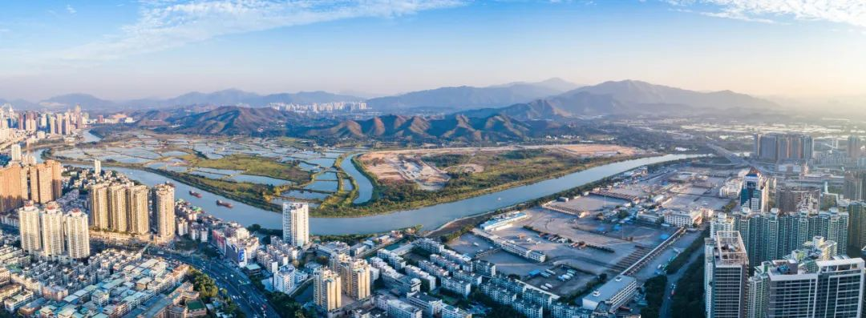

如按香港現屆政府的規劃，將難以跳出“衛星城”模式，很可能變成一個加強版新市鎮發展計畫，和一個放大版香港科學園的新組合，無法實現融入大灣區建設重大策略目標，也無法讓香港成為科創領先的結果。

因此，必須要以新思維理解發展新界北部地區的戰略性，用參選人的三大政綱之一“以結果為目標”考量，就要先搞清楚目標是什麼？爭取的結果如何達到？

**第一，北部都會區是香港融入國家發展大局的最佳平臺。**

融入國家發展大局是近幾年來大家經常聽到的詞。

但融入國家發展大局的意義不是簡單地加強內地與香港加強人員往來、加大相互投資力度，而是香港如何通過融入國家超大規模的市場和產業，分享國家高速、高質量發展的紅利。

香港目前最需要抓住的國家發展機遇是什麼呢？

如果讀過國家「十四五」規劃，就不難發現**國家現在最重視的就是科技創新。**

「科技自立自強」須確保科技產業鏈的核心技術和關鍵環節自主可控；要培育先導性和支柱性產業包括資訊科技、生物技術、新能源、新材料、高端裝備、新能源汽車、綠色環保等戰略性新興產業發展，加快關鍵核心技術的創新應用。

這是當前國家投入最大的領域，就看香港能不能從中找到自己的機遇。

香港國際化、低稅率、自由港的優勢，正可以幫助國家吸引科技研發人才、突破「卡脖子」的關鍵技術環節。

考慮到香港的土地、科研和人力資源條件，可優先在北部都會區就晶片設計和封裝、新能源汽車電池設計、人工智慧和大數據、生物科技和制藥業四大領域進行“招商引資”，吸引內地和國際這些領域的龍頭科技企業到香港設立大型國際研發中心，並吸納全球在這些領域的專才。

用好國家的科技產業戰略佈局壯大自身的創科產業。





**02**





**第二，北部都會區將如何為香港市民帶來幸福，讓這份規劃不會只停留在願景階段。**

要讓香港達到“良政善治”，可以預見未來一段時間，我們在不同經濟民生領域，都需要較大程度上的制度性改革和突破，而北部都會區正可以承擔“先行先試”的功能。

四十年前，深圳作為特區和實驗區，在制度上做一些政策創新和嘗試。

這種做法的好處是既可以充分引入外部資源，又不至於對當時的全盤局勢造成很大衝擊，從而讓一個默默無聞的小鎮，發展成為全球矚目的都市，可以說是人類城市發展史的一個奇跡。

香港可以積極考慮在北部都會區，劃定一定面積的區域作為“先行先試”區，成功後再研究複製推廣到其餘區域。

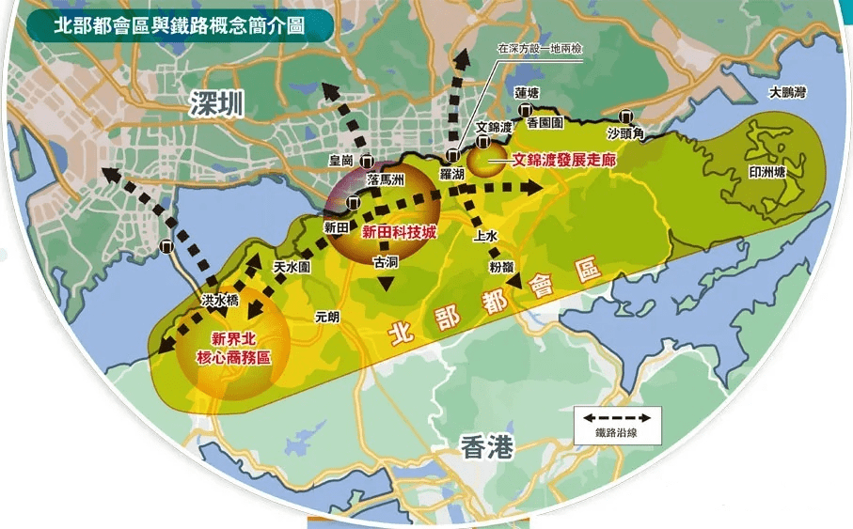

對深港邊境區有一定認識的人可能會馬上想到落馬洲河套，但河套只有不到1平方公里的面積，範圍不夠大；因此，政府可以將河套周邊10-15平方公里的面積劃成一個“先行先試”的特別區，也可被稱為“大河套”的概念。

“大河套區”有一半面積可規劃為創科產業用地，另一半則為生活社區，有商場、學校、社區設施等，滿足當區的就業人口需要。

大河套區可率先在收地發展、產業政策、人才政策三個方面推出創新政策包，積極對接國家科技戰略，佈局國家所需的產業領域，並且在區內進行多個新的政策試點，著力解決香港在各方面面臨的社會經濟問題。

尤其是國家“十四五”規劃的戰略性新興產業，可以在該區域設立科技園區，為內地和國際科技龍頭企業制定專門的土地批租政策，並提供稅務優惠，吸引其到產業園區內設立研發中心和中試基地。





**03**





香港一直以來都沒有真正意義上將創科產業發展起來，其中原因是本地缺乏較大規模的科技企業。

下屆政府要以更積極的態度：

**首先，要為“大河套”產業園區內，符合資格的科技研發人才提供快速工作簽證通道，吸引更多內地和海外人才來港從事研發活動。**

香港目前並不具備大量科技人才，但香港的自由港優勢和國際化環境是吸引高端技術人才的有利條件。

不少業界人士都指出，創科人才最需要的是發揮他們才能的平臺，只要有大型企業提供優質就業崗位，到香港工作很多頂尖人才都嚮往的事。

**其次，在區內指定工程專案範圍，放寬引入外勞的限制，填補本地建造業工人嚴重不足的問題。**

根據建造業議會在2021年6月更新的統計數字，香港本地建造工程量在未來10年每年可達到2500-3000億，再加上北部都會區的新基建和新發展專案，相信未來10-20年的本地工程量只會有增無減。

放寬引入外地建造業勞工可加快大河套先行先試區的發展速度，降低建築成本，亦可以滿足大量本地工程專案的需要，一舉多得。

**再次，在大河套區內的安老院舍放寬內地護理人員來港的限制。**

疫情暴露出本地醫護人員（尤其是安老院和護理院員工）嚴重短缺的問題，是政府務必正視和需迫切處理的民生問題之一。

除了放寬輸入內地護理人員的限制以外，其他例如跨境數據流通等議題也可以在區內得到率先作出新的政策突破，其效果不論好與壞，都可以在一段時間後作出調整優化。

如果能把握北部都會區的戰略性機遇，將是香港破解經濟深層次矛盾的絕佳平臺，也是特首參選人李家超提出“香港開啟新篇章”的重要契機。

無論以“結果為目標”，還是以“目標”為本，擼起袖子加油幹，是香港市民的共同期望。

**不念过去**

**END**

**不畏将来**



欢迎您投稿原创文章到简思智库，让您的声音被更多人听到



请长按下方二维码添加简思智库工作微信投稿。（或搜索添加微信ID：**GTT_CN**）









**感谢阅读，请关注我们，或点右下角“赞”和“在看”分享。**



### 精选留言

用户设置不下载评论